电 子 摄 像 通 知

经与新华图片社河北分社协商，开放教育学员毕业生图像信息采集时间定为：2023年4月23日（周日）上午8:30---11:00，届时请参加图像采集的学员准时到校，过期不侯。
摄像对象：①2021年春、秋季入学学员。
②2021春以前入学，未进行图像信息采集的学员。
③已进行图像信息采集但学信网无学历照片的学员。
④电大专科毕业后续读本科的，在本科学习阶段需重新进行信息采集。
⑤2022春、秋季入学的学员这次不安排拍摄。
费用：20元，进行电子摄像时微信扫码支付。
地点：衡水开放大学南头餐厅
所带证件：学信网下载的本人图像采集二维码（电子、纸质均可）

注：1、拍摄前学员需登录学信网，下载图像采集码并保存，拍摄时提供此二维码方可进行摄像。下载流程详见附件1。
2、此电子图像用于办理毕业证， 不摄像者无法毕业。

衡水开放大学教务处
2023年3月29日

附件1：
查看采集码途径
2022.8.10
一、学信网学信档案（手机端和pc端流程一致）
1.登录学信网学信档案
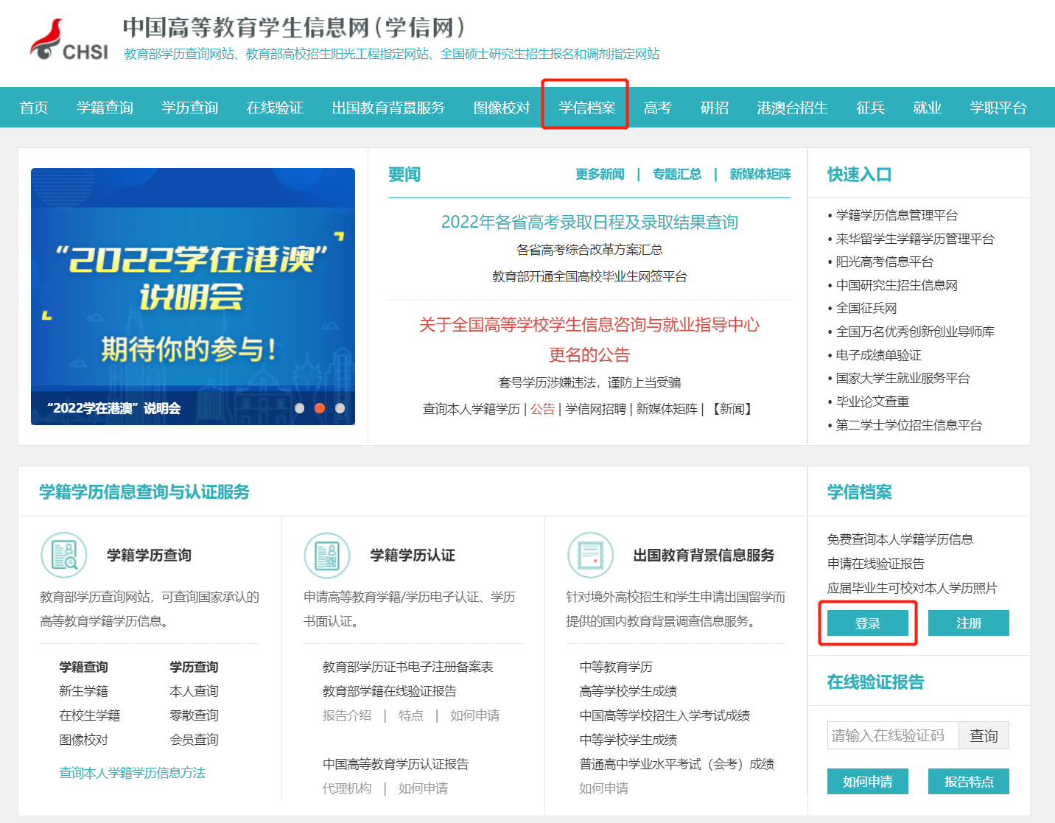
2.查看本人学籍信息
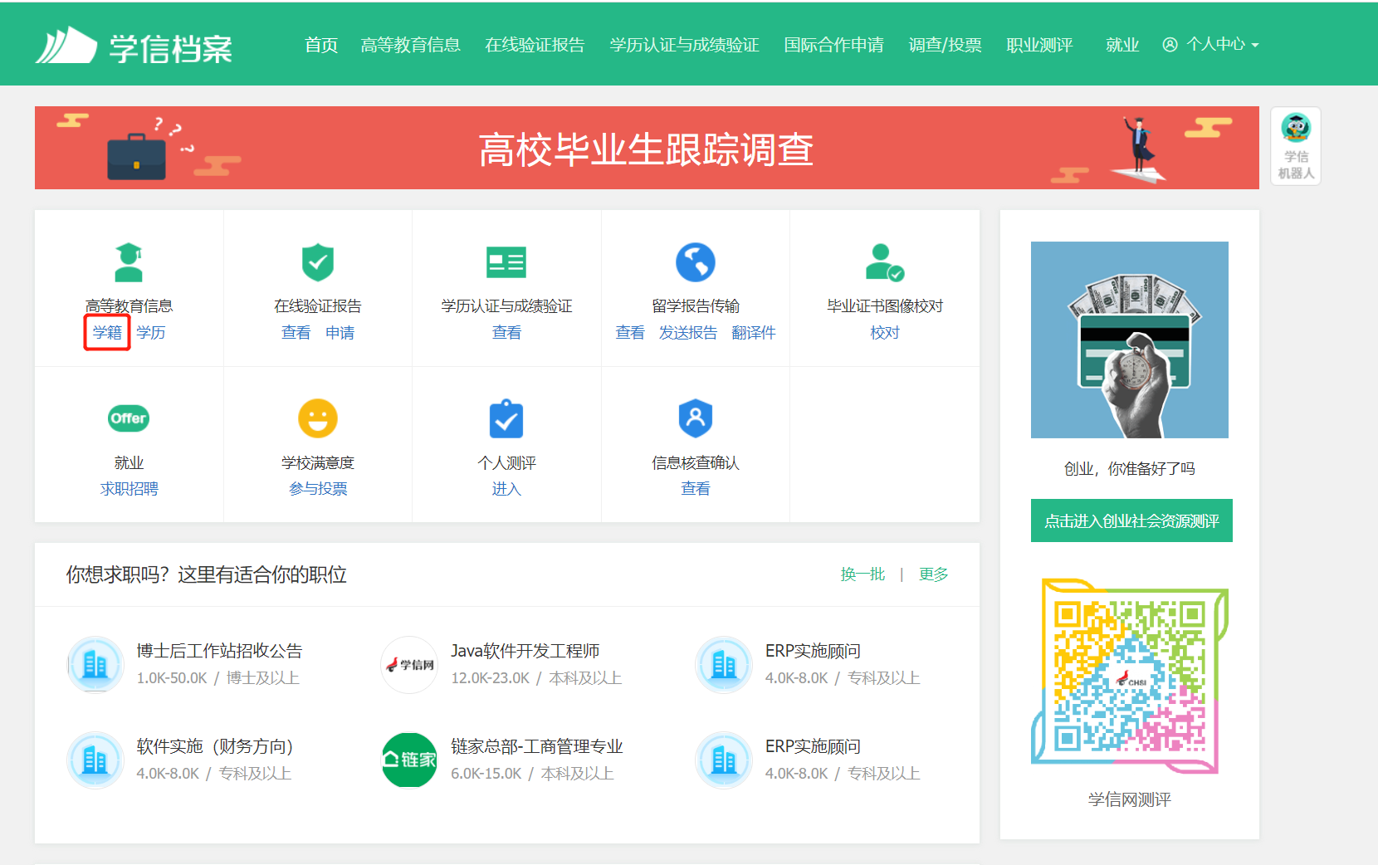
3.选择学籍，查看对应采集码
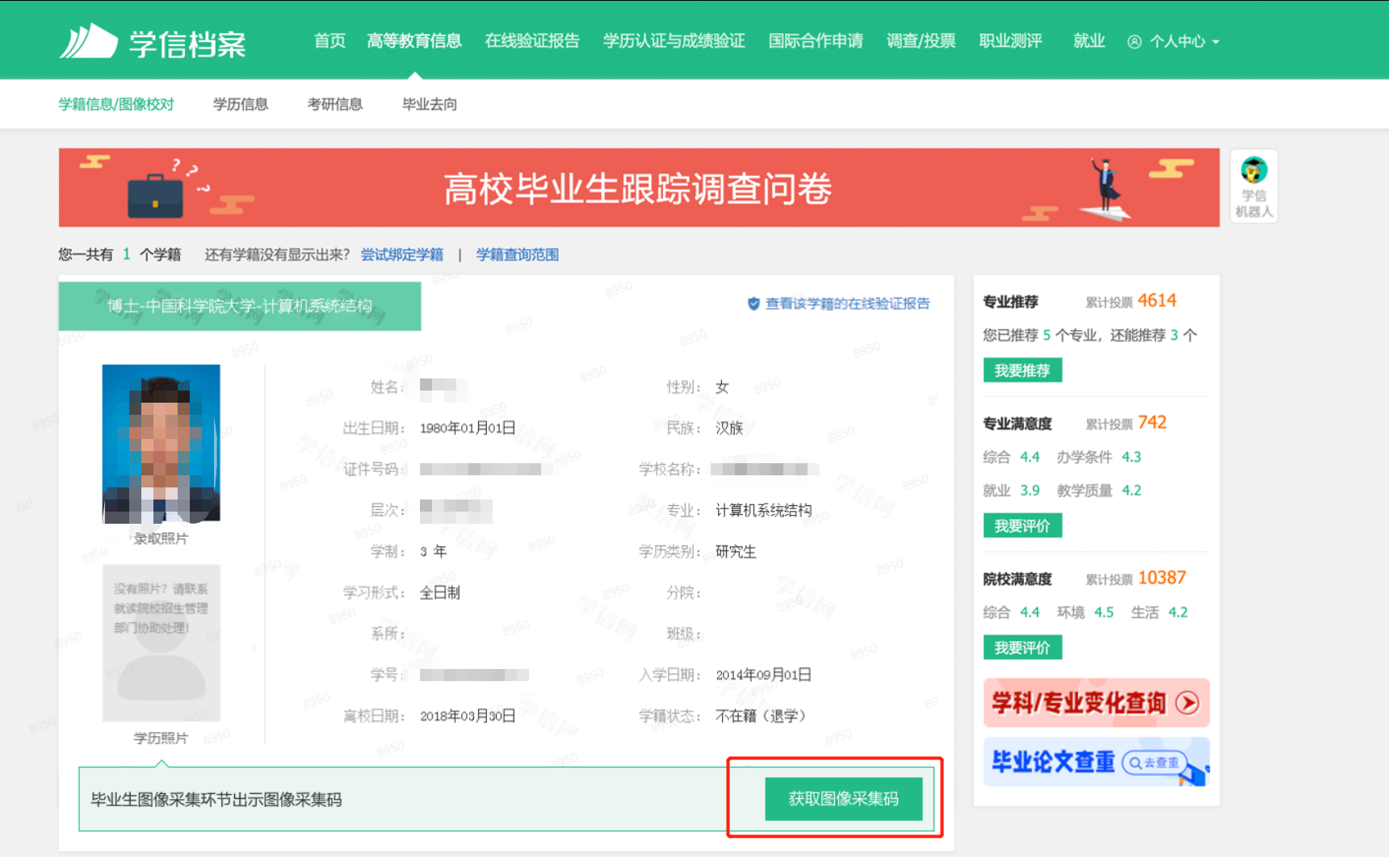
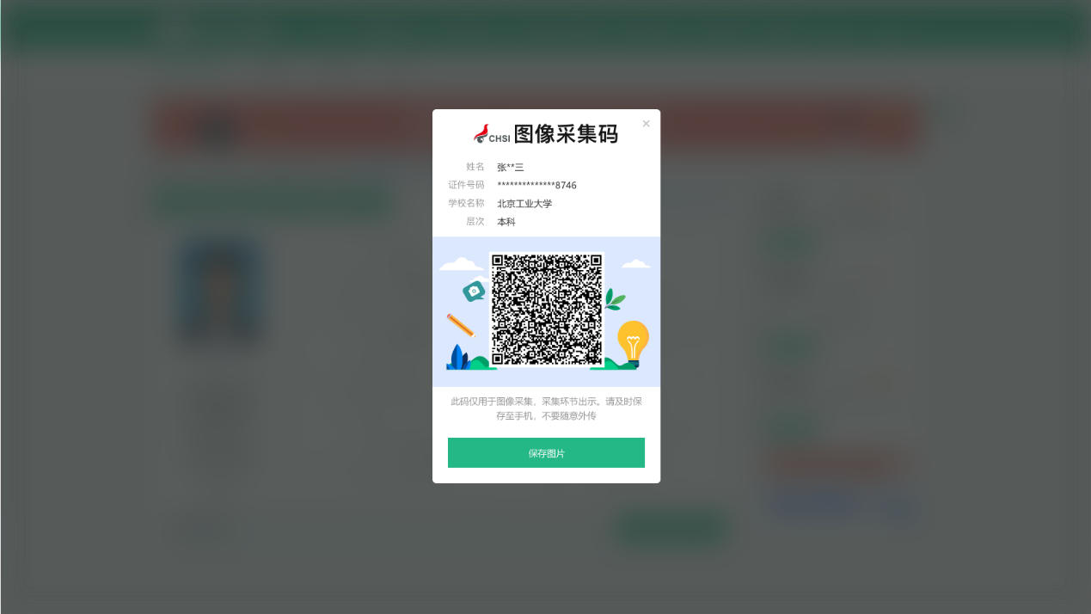

二、“学信网”微信公众号
1.关注学信网公众号，绑定学信网账号，点击“学信账号”，查看学籍学历信息
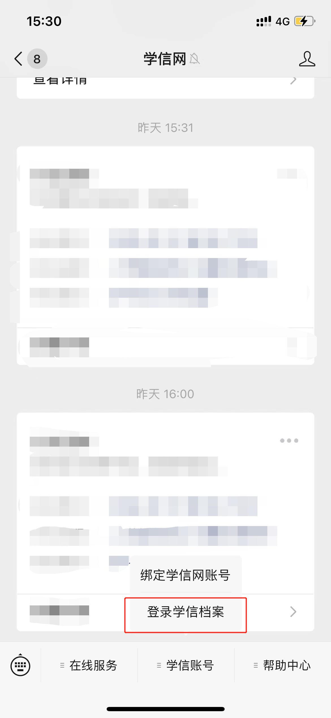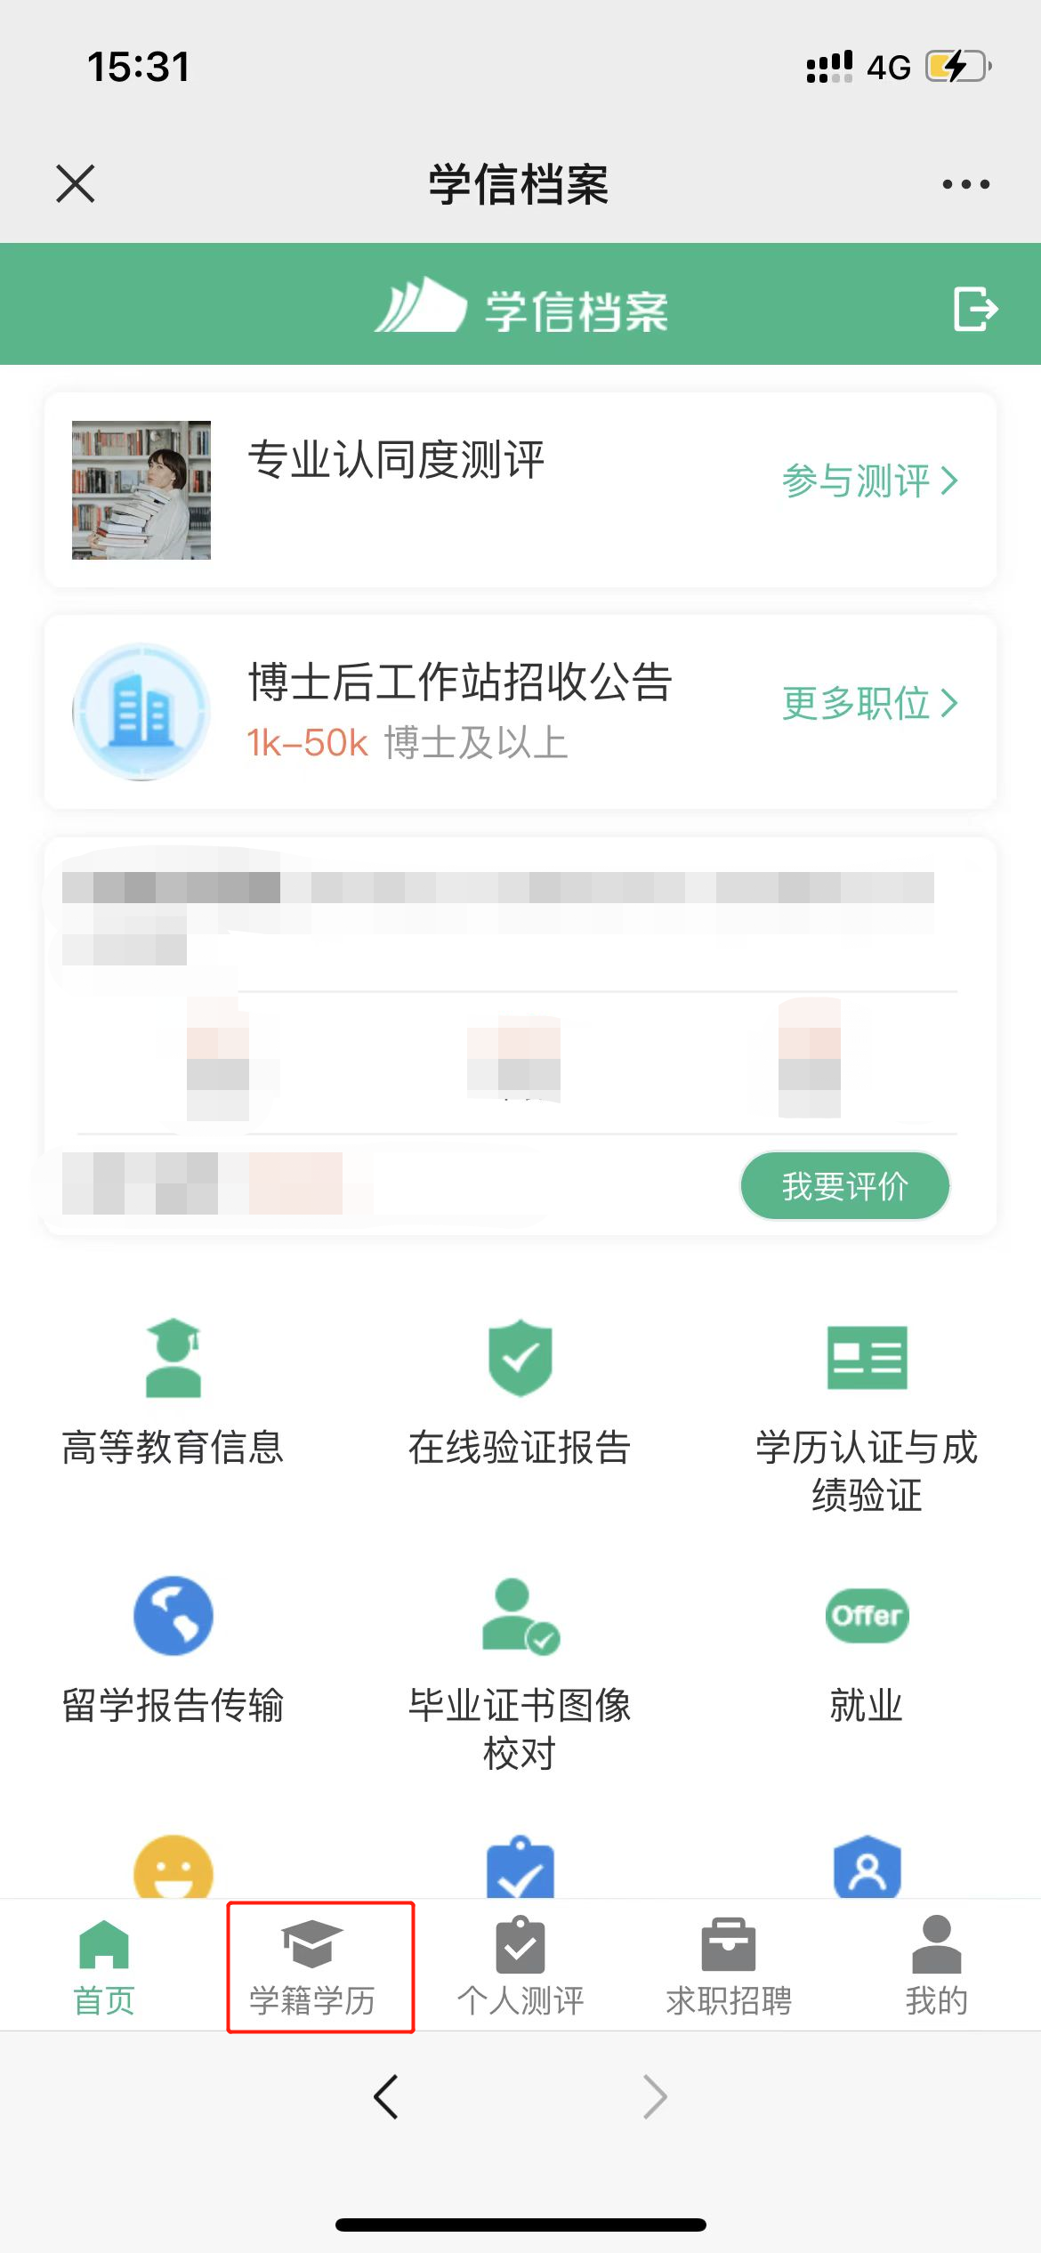
2.选择学籍，查看对应采集码
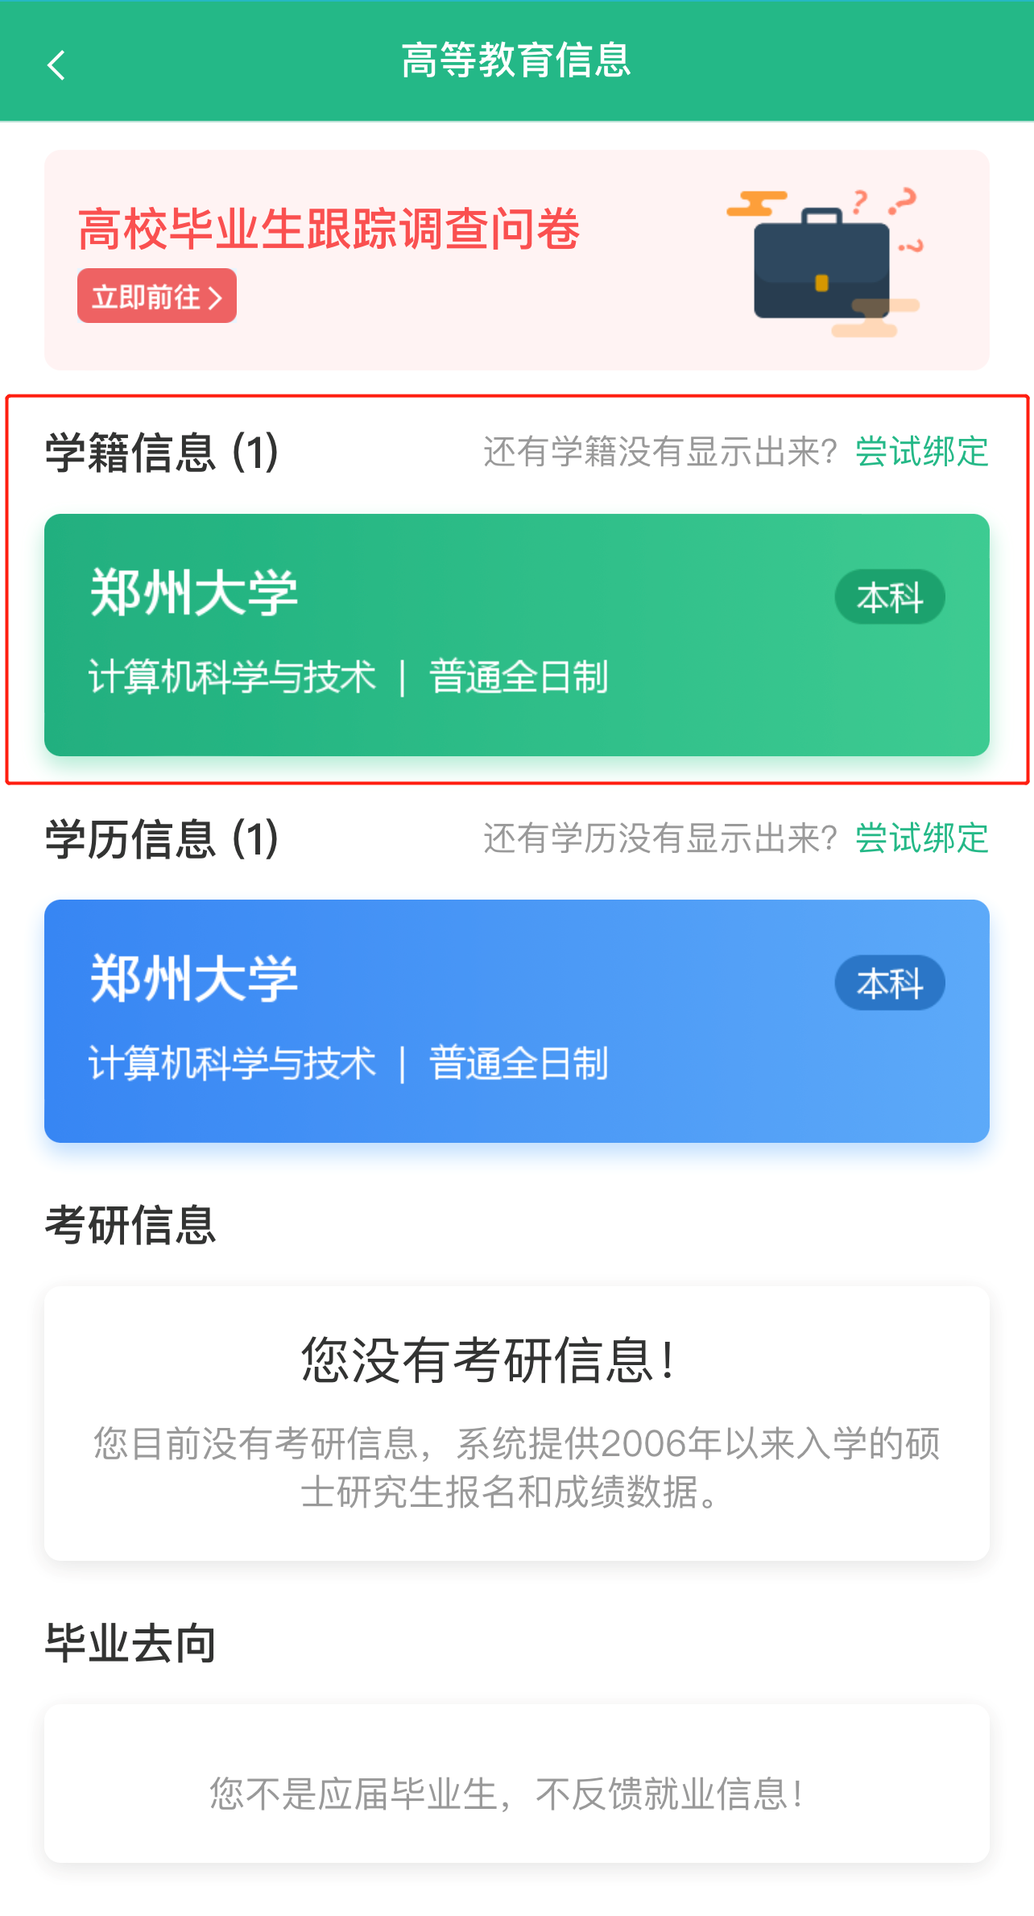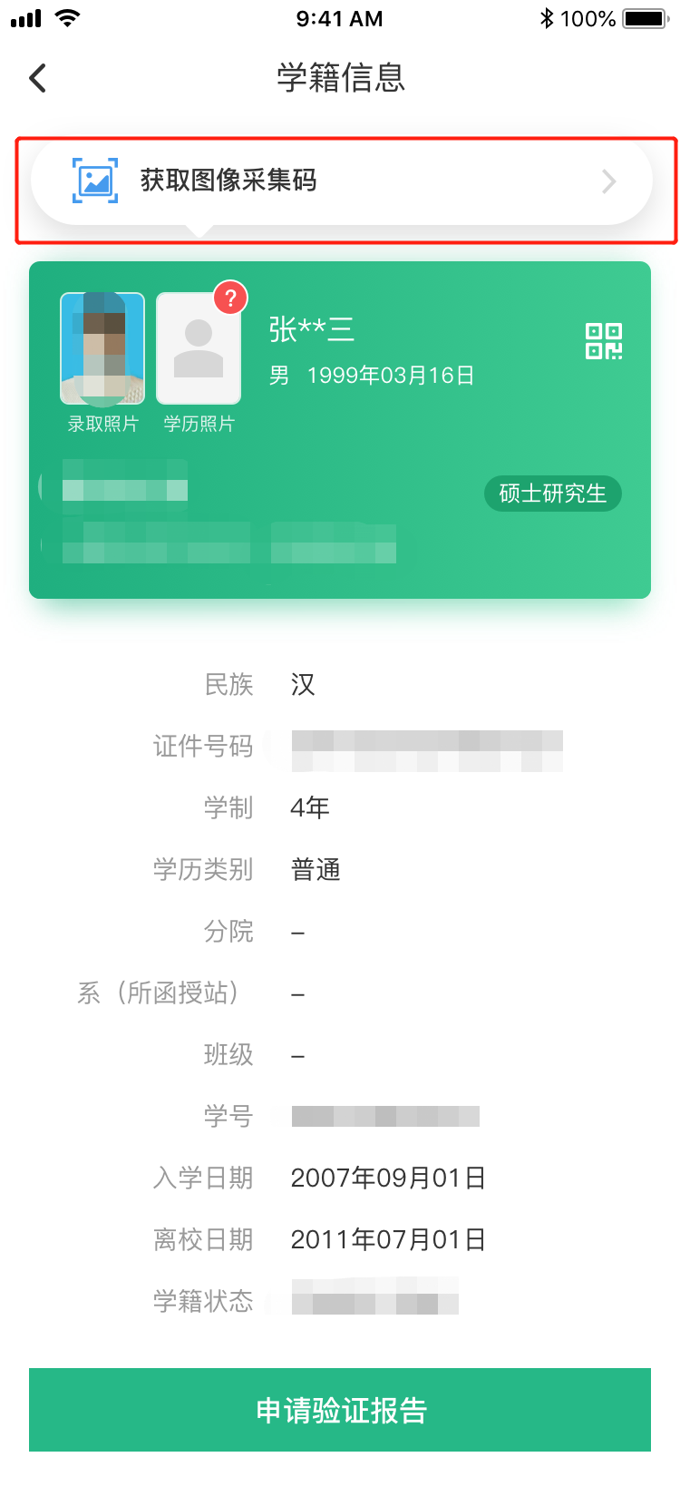
三、学信网APP
1.登录学信网APP，点击“学籍查询”，查看学籍学历信息
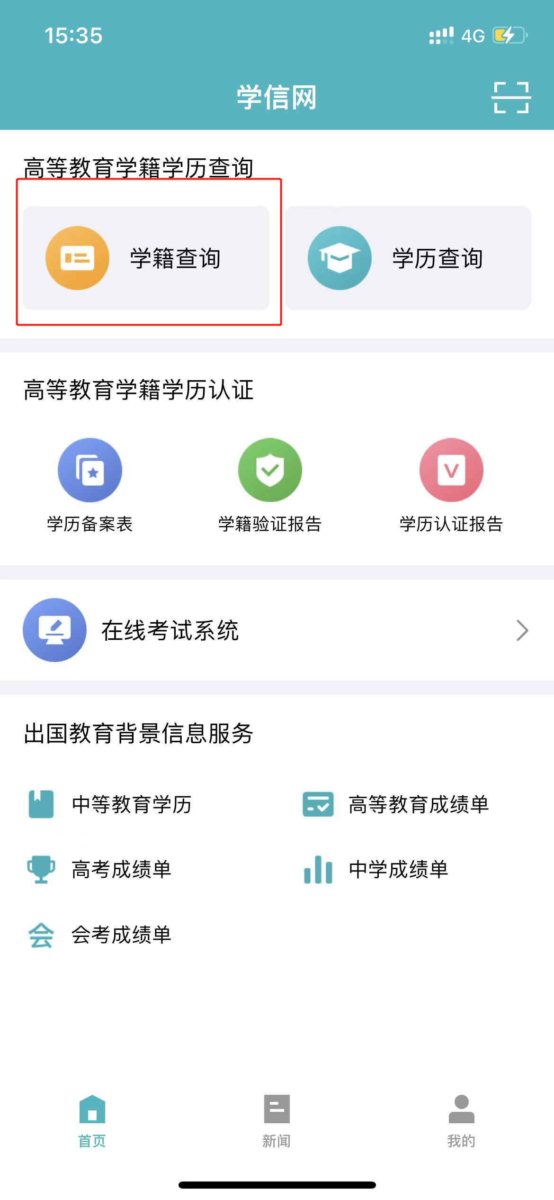
2.选择学籍，查看对应采集码

